中國文化大學
教育部高教深耕計畫成果紀錄表
子計畫 | A4厚植專業知識，啟發創新能力，提升就業知能
具體作法 | A4-2-1強化社團學習型組織領導與經營
主題 | 2021群組聯合幹部訓練營
內容  （活動內容簡述/執行成效） | 主辦單位：2021群組理學院及服務類社團，共17個  活動日期：110/10/23-24  活動地點：中國文化大學校本部、福音園  參與人數：學員50人、社團負責人17人、輔導員2人，顧問群15人，師長1人共計85參與  活動日期流程概述:  本活動時間籌備會110年9月15、30日（0900-1800），10月7、13日（1800-2200）；營隊小驗10月10、11日（0900-2200）；團訓10月3、17日（0900-2200）；營隊總驗10月18、19日（1800-2200）；行前準備及協調會10月21、22日（1800-2200）；正式營隊10月23、24日（0800-2200）；總檢討會10月25日（1800-2200）。  執行成效：  籌備一個半月終於在2天營隊使新任幹部了解未來社團運作，以及培養處事、應變能力，藉由安排各種基礎課程與團隊合作活動，進而提升系學會、社團間凝聚力及團隊互助精神，並增進各社團之情誼，整體滿意度達90%以上。
活動照片  (檔案大小以不超過2M為限) | 活動照片電子檔名稱  (請用英數檔名) | 活動照片內容說明(每張20字內)
 | 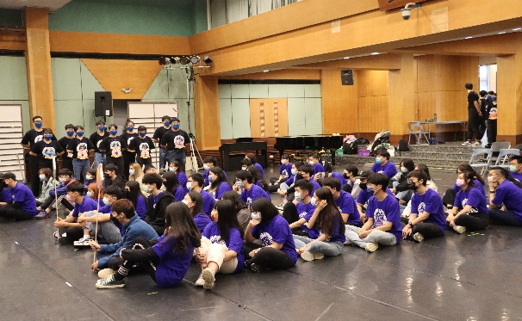 | 始業式
 | 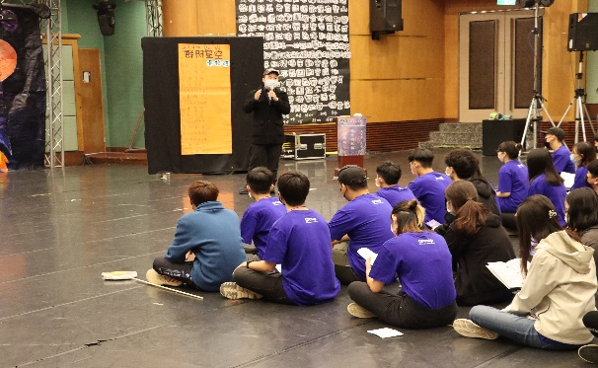 | 團體動力課程
 | 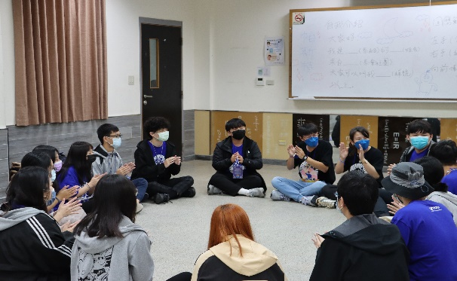 | 破冰活動
 | 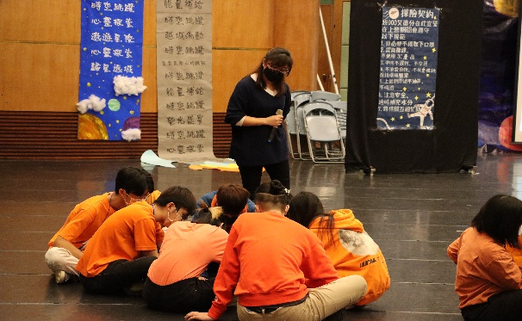 | 時間管理課程
 | 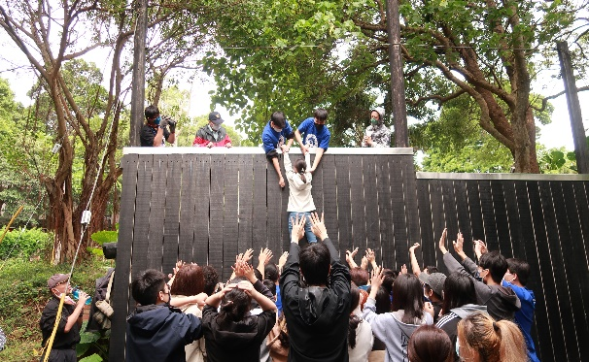 | 體驗教育1
 | 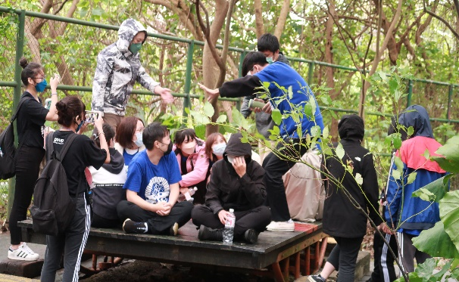 | 體驗教育2
 | 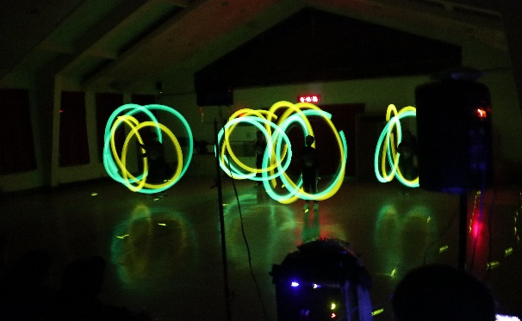 | 營火晚會
 | 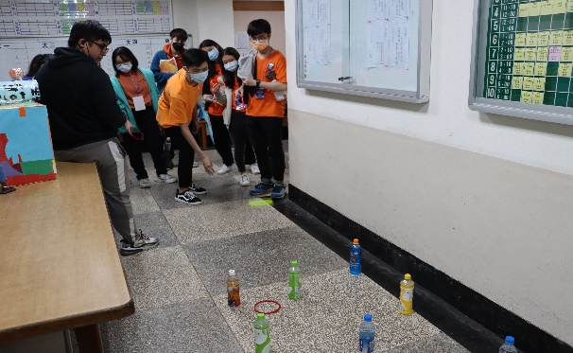 | RPG
 | 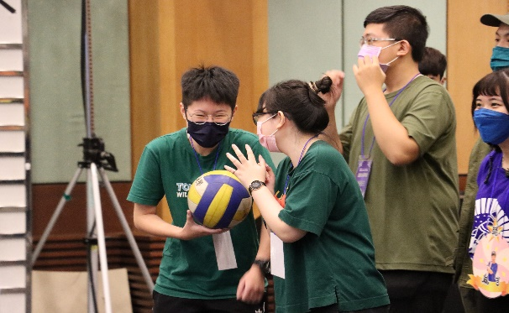 | 行政小學堂
 | 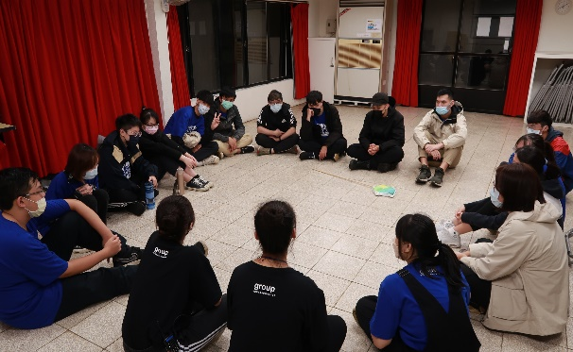 | 小組時間
 | 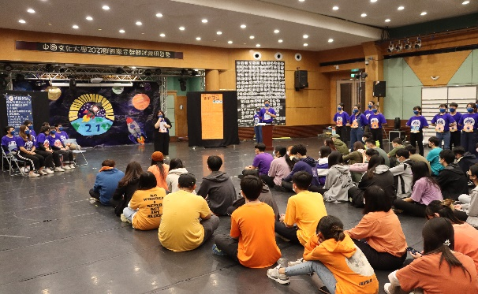 | 結業式
 | 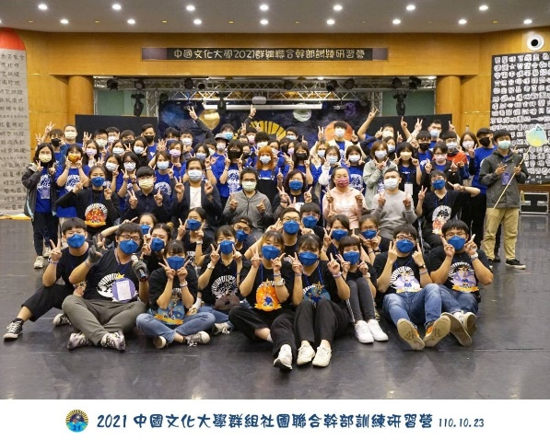 | 大團照

